Московский Авиационный Институт
(Национальный Исследовательский Университет)
Институт №8 “Компьютерные науки и прикладная математика”
Кафедра №806 “Вычислительная математика и программирование”

Лабораторная работа №2 по курсу
«Операционные системы»

Группа: М8О-207БВ-25
Студент: Курочкин М.В.
Преподаватель: Бахарев В.Д.
Оценка: ____________________
Дата: 19.10.26

Москва, 2026
Постановка задачи
Вариант 14.
Составить программу на языке Си, обрабатывающую данные в многопоточном режиме. При обработки использовать стандартные средства создания потоков операционной системы (Windows/Unix). Ограничение максимального количества потоков, работающих в один момент времени, должно быть задано ключом запуска вашей программы. Так же необходимо уметь продемонстрировать количество потоков, используемое вашей программой с помощью стандартных средств операционной системы. В отчете привести исследование зависимости ускорения и эффективности алгоритма от входных данных и количества потоков. Получившиеся результаты необходимо объяснить.
Есть набор 128 битных чисел, записанных в шестнадцатеричном представлении, хранящихся в файле. Необходимо посчитать их среднее арифметическое. Округлить результат до целых. Количество используемой оперативной памяти должно задаваться "ключом".
Общий метод и алгоритм решения
Использованные системные вызовы:
- int open(const char *pathname, int flags); — открывает файл для чтения.
- ssize_t read(int fd, void *buf, size_t count); — читает данные из файлового дескриптора.
- int close(int fd); — закрывает файловый дескриптор.
- off_t lseek(int fd, off_t offset, int whence); — устанавливает позицию чтения в файле.
- int stat(const char *pathname, struct stat *statbuf); — получает информацию о файле, в том числе его размер.
- ssize_t write(int fd, const void *buf, size_t count); — записывает данные в файловый дескриптор.
- void *malloc(size_t size); — выделяет динамическую память.
- void free(void *ptr); — освобождает ранее выделенную память.
- int pthread_create(pthread_t *thread, const pthread_attr_t *attr, void *(*start_routine)(void *), void *arg); — создаёт новый поток выполнения.
- int pthread_join(pthread_t thread, void **retval); — ожидает завершения указанного потока.
- int pthread_mutex_lock(pthread_mutex_t *mutex); — блокирует мьютекс для безопасного доступа к общим данным.
- int pthread_mutex_unlock(pthread_mutex_t *mutex); — разблокирует мьютекс.
- int clock_gettime(clockid_t clockid, struct timespec *tp); — получает время для измерения продолжительности вычислений.

Программа вычисляет среднее арифметическое 128-битных шестнадцатеричных чисел, записанных в текстовом файле. Каждое число представлено 32 шестнадцатеричными символами и отделено от следующего переводом строки.
Предусмотрены два режима работы: последовательный (seq) и параллельный (par). Количество используемой программой памяти задаётся параметром командной строки.
Для накопления суммы используется структура Accumulator, состоящая из двух полей по 128 бит: high и low. Таким образом, сумма может представлять 256-битное число, что позволяет избежать переполнения при сложении нескольких 128-битных значений.
В последовательном режиме программа считывает файл блоками, преобразует шестнадцатеричные строки в числа, накапливает сумму и подсчитывает количество обработанных элементов.
В параллельном режиме файл разбивается на участки, которые распределяются между потоками. Каждый поток независимо считывает свой участок, вычисляет локальную сумму и количество чисел. После завершения всех потоков главный поток объединяет результаты, вычисляет среднее арифметическое и измеряет время выполнения.
После накопления суммы S и определения количества чисел N программа вычисляет:
$$A=\frac{S}{N}$$
Поскольку сумма может превышать диапазон 128-битного типа, она хранится в двух частях по 128 бит. Деление реализовано в функции div_256(), которая возвращает целую часть результата и остаток. Функция round_256() выполняет округление до ближайшего целого: если остаток составляет не менее половины делителя, целая часть увеличивается на единицу.
Для измерения времени используется clock_gettime() с параметром CLOCK_MONOTONIC. Продолжительность выполнения рассчитывается в наносекундах, а затем переводится в миллисекунды.
Для оценки эффективности параллельного алгоритма используются следующие показатели:
Ускорение – отношение времени последовательного выполнения к времени параллельного выполнения:
$$S = \frac{T_{s}}{T_{p}}$$
где $T_{s}$ – время последовательной реализации, $T_{p}$ – время параллельной реализации, 1 ≤ S ≤ p, p – количество ядер.
Эффективность – отношение ускорения к количеству потоков:
$$X = \frac{S}{p}$$
где S – ускорение, p – количество ядер, X < 1.

Результаты работы программы

Время последовательного исполнения: 21.033 мс.

Число потоков | Время исполнения (мс) | Ускорение | Эффективность
1 | 25.301 | 0.83 | 0.415
1 | 23.331 | 0.9 | 0.45
1 | 22.215 | 0.945 | 0.473
1 | 23.754 | 0.884 | 0.442
2 | 14.186 | 1.48 | 0.74
16 | 19.842 | 1.06 | 0.53
128 | 40.373 | 0.52 | 0.26
1024 | 164.428 | 0.128 | 0.064

Код программы
parallel-vs-sequential-benchmark.c
#include <stdio.h>
#include <stdlib.h>
#include <stdint.h>
#include <string.h>
#include <getopt.h>
#include <sys/stat.h>
#include <sys/time.h>
#include <pthread.h>
#include <unistd.h>
#include <fcntl.h>

static size_t max_memory = 1024 * 1024;
static size_t current_memory = 0;
static size_t n_threads = 0;
static const char* filename = NULL;
static const char* mode = "seq";
static pthread_mutex_t mutex = PTHREAD_MUTEX_INITIALIZER;

typedef struct {
__uint128_t high;
__uint128_t low;
} Accumulator;

typedef struct {
const char* filename;
size_t start;
size_t end;
size_t memory_limit;
Accumulator result;
size_t count;
} Thread_args;

static void error(const char* msg) {
write(STDERR_FILENO, msg, strlen(msg));
exit(EXIT_FAILURE);
}

static void* safe_malloc(size_t size) {
pthread_mutex_lock(&mutex);

if (size > max_memory - current_memory) {
pthread_mutex_unlock(&mutex);
error("memory usage limit exceeded\n");
}

void* ptr = malloc(size);
if (ptr == NULL) {
pthread_mutex_unlock(&mutex);
error("failed to allocate memory\n");
}

current_memory += size;
pthread_mutex_unlock(&mutex);
return ptr;
}

static void safe_free(void* ptr, size_t size) {
pthread_mutex_lock(&mutex);
if (ptr != NULL) {
free(ptr);
current_memory -= size;
}
pthread_mutex_unlock(&mutex);
}

static __uint128_t hex_to_uint128(const char* string) {
__uint128_t number = 0;
__uint128_t digit = 0;
while (*string) {
char current = *string++;
if (current >= '0' && current <= '9') {
digit = (__uint128_t)(current - '0');
}
else if (current >= 'A' && current <= 'F') {
digit = (__uint128_t)(current - 'A' + 10);
}
else if (current >= 'a' && current <= 'f') {
digit = (__uint128_t)(current - 'a' + 10);
}
else {
error("data error\n");
}

number = (number << 4) | digit;
}

return number;
}

static void* accumulate(void* arg) {
Thread_args* args = (Thread_args*)arg;

if (args->start >= args->end) {
return NULL;
}

int fd = open(args->filename, O_RDONLY);
if (fd == -1) {
error("failed to open file\n");
}

if(lseek(fd, args->start, SEEK_SET) == -1) {
error("lseek error\n");
}

size_t chunk_size = 33 * 10000;
size_t remaining_file = args->end - args->start;
if (chunk_size > remaining_file) {
chunk_size = remaining_file;
}
if (chunk_size > args->memory_limit) {
chunk_size = args->memory_limit;
}
if (chunk_size < remaining_file && chunk_size >= 33) {
chunk_size = (chunk_size / 33) * 33;
}
if (chunk_size < 32) {
error("memory limit is too small\n");
}

char* buffer = safe_malloc(chunk_size);

size_t total_read = 0;
while(remaining_file > total_read) {
size_t to_read = remaining_file - total_read;
if (to_read > chunk_size) {
to_read = chunk_size;
}

ssize_t bytes = read(fd, buffer, to_read);
if (bytes < 0) {
error("failed to read file\n");
}

if (bytes == 0) {
error("unexpected EOF\n");
}

for (size_t i = 0; i + 32 <= (size_t)bytes; i += 33) {
char string[33];
string[32] = '\0';
for (size_t j = 0; j < 32; j++) {
string[j] = buffer[i + j];
}

__uint128_t number = hex_to_uint128(string);

__uint128_t low_before_sum = args->result.low;
args->result.low += number;
if (low_before_sum > args->result.low) {
args->result.high++;
}
args->count++;
}

total_read += (size_t)bytes;
}

close(fd);
safe_free(buffer, chunk_size);

return NULL;
}

static Accumulator sequential_accumulate(const char* filename, size_t* count) {
Accumulator sum = {0};

int fd = open(filename, O_RDONLY);
if (fd == -1) {
error("failed to open file\n");
}

size_t buffer_size = 33 * 10000;
if (buffer_size > max_memory) {
buffer_size = (max_memory / 33) * 33;
}

if (buffer_size < 32) {
error("memory limit is too small\n");
}

char* buffer = safe_malloc(buffer_size);
ssize_t bytes = 0;
while ((bytes = read(fd, buffer, buffer_size)) > 0) {
if (bytes % 33 != 0 && (bytes - 32) % 33 != 0) {
error("file format error\n");
}

for (size_t i = 0; i + 32 <= (size_t)bytes; i += 33) {
char string[33];
string[32] = '\0';
for (size_t j = 0; j < 32; j++) {
string[j] = buffer[i + j];
}

__uint128_t number = hex_to_uint128(string);

__uint128_t old_low = sum.low;
sum.low += number;
if (sum.low < old_low) {
sum.high++;
}
(*count)++;
}
}

close(fd);
safe_free(buffer, buffer_size);

return sum;
}

static Accumulator div_256(Accumulator sum, size_t count, __uint128_t* remainder) {
if (count == 0) {
error("division by zero\n");
}

Accumulator result = {0};
result.high = sum.high / count;
__uint128_t rem = sum.high % count;
for (int i = 127; i >= 0; i--) {
rem = (rem << 1) | ((sum.low >> i) & 1);
if (rem >= count) {
rem -= count;
result.low |= ((__uint128_t)1 << i);
}
}

*remainder = rem;

return result;
}

static Accumulator round_256(Accumulator average, size_t count, __uint128_t remainder) {
if (remainder >= (__uint128_t)(count / 2 + count % 2)) {
__uint128_t old_low = average.low;
average.low++;
if (average.low < old_low) {
average.high++;
}
}
return average;
}
static void print_256(Accumulator number) {
if (number.high == 0 && number.low == 0) {
ssize_t written = write(STDOUT_FILENO, "0\n", 2);
if (written != 2) {
error("failed to write to stdout\n");
}
return;
}

char buffer[100];
int index = 0;
while (number.high > 0 || number.low > 0) {
__uint128_t remainder = 0;
number = div_256(number, 10, &remainder);
buffer[index++] = '0' + remainder;
}

while (index > 0) {
ssize_t written = write(STDOUT_FILENO, &buffer[--index], 1);
if (written != 1) {
error("failed to write to stdout\n");
}
}
ssize_t written = write(STDOUT_FILENO, "\n", 1);
if (written != 1) {
error("failed to write to stdout\n");
}
}

int main(int argc, char* argv[]) {
static struct option long_options[] = {
{"filename", required_argument, 0, 'f'},
{"mode", required_argument, 0, 'r'},
{"n_threads", required_argument, 0, 't'},
{"max_memory", required_argument, 0, 'm'},
{0, 0, 0, 0}
};
int option_index = 0;
int c;
while ((c = getopt_long(argc, argv, "f:r:t:m:", long_options, &option_index)) != -1) {
switch(c) {
case 'f':
filename = optarg;
break;
case 'r':
mode = optarg;
break;
case 't':
n_threads = atoi(optarg);
break;
case 'm':
max_memory = atoi(optarg);
break;
case '?':
error("unknown key\n");
}
}

struct stat st;
if (stat(filename, &st) == -1) {
error("cannot stat file\n");
}
size_t file_size = st.st_size;
if (file_size == 0) {
error("file is empty\n");
}

struct timespec start, end;
double elapsed_ms = 0.0;
long long elapsed_ns = 0;

if (strcmp(mode, "seq") == 0 || n_threads <= 0) {
size_t count = 0;
__uint128_t remainder = 0;

clock_gettime(CLOCK_MONOTONIC, &start);

Accumulator sum = sequential_accumulate(filename, &count);

clock_gettime(CLOCK_MONOTONIC, &end);

elapsed_ns = (end.tv_sec - start.tv_sec) * 1000000000LL + (end.tv_nsec - start.tv_nsec);
elapsed_ms = (double)elapsed_ns / 1000000.0;

Accumulator average = div_256(sum, count, &remainder);
average = round_256(average, count, remainder);
print_256(average);

const char* text = "time of sequential execution: ";
ssize_t written = write(STDOUT_FILENO, text, strlen(text));
if (written != (ssize_t)strlen(text)) {
error("failed to write to stdout\n");
}
char time[64];
int len = snprintf(time, sizeof(time), "%.3f ms\n", elapsed_ms);
written = write(STDOUT_FILENO, time, len);
if (written != len) {
error("failed to write to stdout\n");
}
}
else if (strcmp(mode, "par") == 0) {
size_t total_items = file_size / 33;
if (file_size % 33 != 0) {
total_items++;
}
if (total_items < n_threads) {
n_threads = total_items;
}

pthread_t* threads = safe_malloc(n_threads * sizeof(pthread_t));
Thread_args* thread_args = safe_malloc(n_threads * sizeof(Thread_args));

size_t base = total_items / n_threads;
size_t rest = total_items % n_threads;
size_t current_item = 0;
size_t thread_limit = (max_memory - current_memory) / n_threads;
for (size_t i = 0; i < n_threads; i++) {
size_t items = base + ((size_t)i < rest ? 1 : 0);
size_t start = current_item * 33;
current_item += items;
size_t end = current_item * 33;
if (end > file_size) {
end = file_size;
}
thread_args[i] = (Thread_args){
.filename = filename,
.start = start,
.end = end,
.memory_limit = thread_limit,
.count = 0,
.result = {0}
};
}

clock_gettime(CLOCK_MONOTONIC, &start);

for (size_t i = 0; i < n_threads; i++) {
if(pthread_create(&threads[i], NULL, accumulate, &thread_args[i]) != 0) {
error("failed to create thread\n");
}
}

for (size_t i = 0; i < n_threads; i++) {
if(pthread_join(threads[i], NULL) != 0) {
error("failed to join thread\n");
}
}

Accumulator total_sum = {0};
size_t total_count = 0;
__uint128_t remainder = 0;
for(size_t i = 0; i < n_threads; i++) {
total_count += thread_args[i].count;
total_sum.high += thread_args[i].result.high;
__uint128_t old_low = total_sum.low;
total_sum.low += thread_args[i].result.low;
if (total_sum.low < old_low) {
total_sum.high++;
}
}

clock_gettime(CLOCK_MONOTONIC, &end);

elapsed_ns = (end.tv_sec - start.tv_sec) * 1000000000LL + (end.tv_nsec - start.tv_nsec);
elapsed_ms = (double)elapsed_ns / 1000000.0;
Accumulator average = div_256(total_sum, total_count, &remainder);
average = round_256(average, total_count, remainder);
print_256(average);

const char* text = "time of parallel execution: ";
ssize_t written = write(STDOUT_FILENO, text, strlen(text));
if (written != (ssize_t)strlen(text)) {
error("failed to write to stdout\n");
}
char time[64];
int len = snprintf(time, sizeof(time), "%.3f ms\n", elapsed_ms);
written = write(STDOUT_FILENO, time, len);
if (written != len) {
error("failed to write to stdout\n");
}

safe_free(threads, (size_t)(n_threads * sizeof(pthread_t)));
safe_free(thread_args, (size_t)(n_threads * sizeof(Thread_args)));
}

return 0;
}

Протокол работы программы
mikhail@mikhail-VMware-Virtual-Platform:~/Desktop$ ./parallel-vs-sequential-benchmark --filename=tests_big --mode=seq --max_memory=1048576
1
time of sequential execution: 21.033 ms
mikhail@mikhail-VMware-Virtual-Platform:~/Desktop$ ./parallel-vs-sequential-benchmark --filename=tests_big --mode=par --n_threads=1 --max_memory=1048576
1
time of parallel execution: 25.301 ms
mikhail@mikhail-VMware-Virtual-Platform:~/Desktop$ ./parallel-vs-sequential-benchmark --filename=tests_big --mode=par --n_threads=1 --max_memory=1048576
1
time of parallel execution: 23.331 ms
mikhail@mikhail-VMware-Virtual-Platform:~/Desktop$ ./parallel-vs-sequential-benchmark --filename=tests_big --mode=par --n_threads=1 --max_memory=1048576
1
time of parallel execution: 22.215 ms
mikhail@mikhail-VMware-Virtual-Platform:~/Desktop$ ./parallel-vs-sequential-benchmark --filename=tests_big --mode=par --n_threads=1 --max_memory=1048576
1
time of parallel execution: 23.754 ms
mikhail@mikhail-VMware-Virtual-Platform:~/Desktop$ ./parallel-vs-sequential-benchmark --filename=tests_big --mode=par --n_threads=2 --max_memory=1048576
1
time of parallel execution: 14.186 ms
mikhail@mikhail-VMware-Virtual-Platform:~/Desktop$ ./parallel-vs-sequential-benchmark --filename=tests_big --mode=par --n_threads=16 --max_memory=1048576
1
time of parallel execution: 19.842 ms
mikhail@mikhail-VMware-Virtual-Platform:~/Desktop$ ./parallel-vs-sequential-benchmark --filename=tests_big --mode=par --n_threads=128 --max_memory=1048576
1
time of parallel execution: 40.373 ms
mikhail@mikhail-VMware-Virtual-Platform:~/Desktop$ ./parallel-vs-sequential-benchmark --filename=tests_big --mode=par --n_threads=1024 --max_memory=1048576
1
time of parallel execution: 164.428 ms

Вывод
В ходе лабораторной работы было выявлено, что максимальное ускорение (1.48) достигается при количестве потоков, равном количеству логических ядер процессора (2).
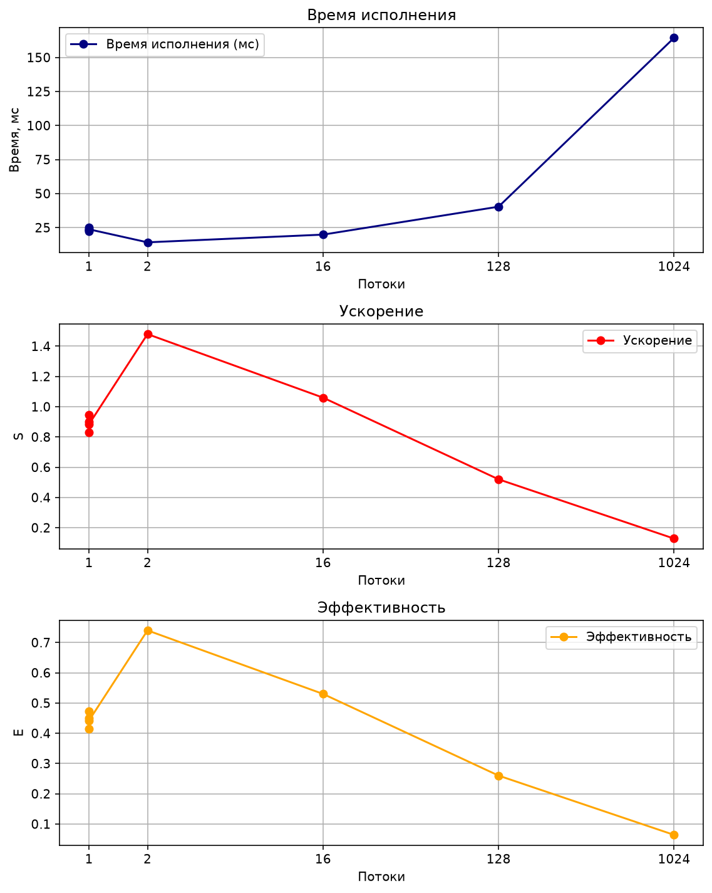

При увеличении числа потоков до 16, 128 и 1024 время исполнения программы значительно возрастает (время выполнения при 1024 потоках увеличилось в 7.8 раз по сравнению с последовательной версией алгоритма и в 11.6 раз по сравнению с параллельной версией на двух потоках). Это можно объяснить ростом накладных расходов на создание потоков: их стеков, счетчиков команд и регистров; переключение контекста и работу механизмов синхронизации (мьютексов и семафоров), необходимых для защиты от состояния гонки: поток, ожидающий освобождения ресурсов, простаивает. Таким образом, использование потоков приводит к ускорению программы только в том случае, если их количество не превышает или превышает незначительно количество доступных ядер процессора, в противном случае наблюдается падение производительности.

